2012年哈尔滨市初中升学考试综合试卷
（物理部分）
一、选择题：（每小题2分，共24分,每小题只有一个正确答案）
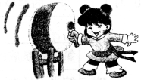
(2012年哈尔滨)16.如图，小演员正在进行击鼓表演，以下说法正确的是( )
A．观众听到的鼓声是鼓面振动发出的
B．演员击鼓时，鼓面振动幅度越大，音调越高
C．观众离鼓越远，感觉声音越大
D．观众听到的鼓声主要是靠大地传人耳朵的
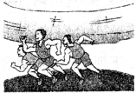
(2012年哈尔滨)17.如图为运动员百米赛跑的情景，下列说法正确的是( )
A．以地面为参照物，运动员是静止的
B．运动员的鞋底花纹很深，可以减小摩擦
C．运动员冲到终点，不能立即停下，是由于人具有惯性
D．运动员跑得越快，到达终点所用时间越长
(2012年哈尔滨)18.下列现象发生过程中，需要吸热的是( )
A．初春，雪水在屋檐下形成冰锥 B．盛夏，湿地中水的蒸发
C．金秋，夜晚草叶上形成露珠 D．寒冬，树枝上形成雾凇
(2012年哈尔滨)19.在家庭用电中，下列做法符合安全用电原则的是( )
A．电水壶在工作时，金属外壳接地 B．人站地上用手触摸裸露的火线
C．控制电灯的开关接在零线上 D．用湿布擦正在工作的灯具
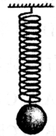
(2012年哈尔滨)20.如图，小球上下运动的过程中，下列分析不正确的是( )
A．小球上下运动过程中，运动状态保持不变
B．小球向下运动过程中，小球所受的重力对小球做功
C．小球对弹簧施加拉力，弹簧对小球也施加拉力
D．小球上下运动过程中，动能与势能不断相互转化
(2012年哈尔滨)21.下列设备中利用电磁感应原理工作的是( )
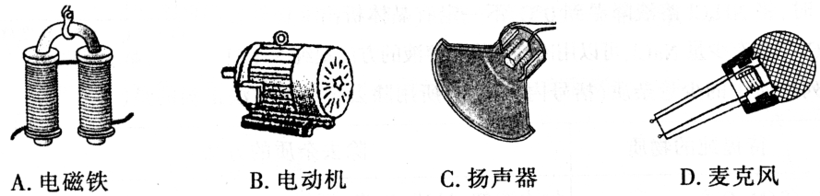
(2012年哈尔滨)22．同学们梳理了教材中与压强知识相关的实验，如图所示，其中分析正确的是( )
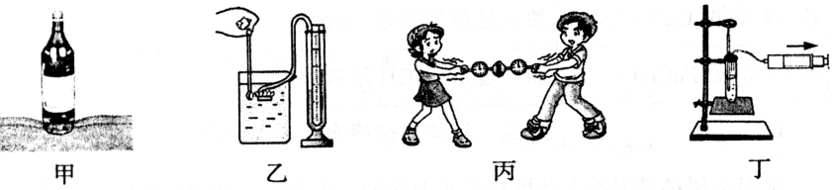
A．甲图实验，装有水的瓶子竖放在海绵上，瓶中水越少，海绵凹陷越明显
B．乙图实验，当微小压强计的探头在水中深度逐渐增大时．U形管两边液面高度差不变
C．丙图实验，测出拉开吸盘时大气对吸盘的压力和吸盘的面积，可估测大气压强的值
D．丁图实验，向外拉活塞，试管内停止沸腾的水再次沸腾，可知气压减小，水的沸点升高
(2012年哈尔滨)23.如图是同学们在家庭实验室中的一些小制作，它们成的像是由于光的直线传播形成的是( )
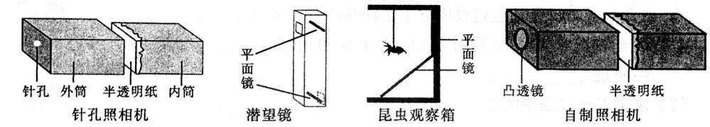
A．针孔照相机——在半透明纸上承接到景物的像
B．潜望镜——在水面下观察到水面上物体的像
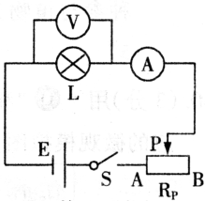
C．昆虫观察箱——可同时观察到昆虫的背面和下面的像
D．自制照相机——在半透明纸上承接到远处树木的像
(2012年哈尔滨)24.某同学利用如图所示电路，测量额定电压为2.5V小灯泡的额定功率，
下列说法错误的是( )
A．闭合开关前，滑片P应滑到B端
B．闭合开关后，小灯泡不发光，一定是小灯泡灯丝断了
C．当电压表示数为2.5V时，测出通过小灯泡的电流，可算出小灯泡的额定功率
D．实验还可得知，小灯泡的实际功率越大，小灯泡越亮
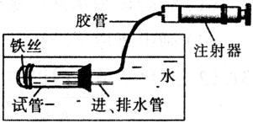
(2012年哈尔滨)25.某同学制作了如图所示的潜水艇模型,下列说法错误的是( )
A．潜艇模型是通过改变潜艇的重力实现沉浮的
B．向内推注射器活塞，水会被压入试管中，可实现潜艇下沉
C．向外拉注射器活塞，试管内水量适当时，可实现潜艇悬浮
D．潜艇模型的试管上绕些铁丝，可保持试管稳定
(2012年哈尔滨)26.探究“比较不同物质的吸热能力”时,同学们用酒精灯同时开始均匀加热质量和初温都相等的沙子和水,装置如图.下列说法正确的是( )
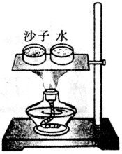
A．实验中，沙子吸热升温较快，说明沙子吸热能力较强
B．在本实验中，物体吸热多少是由物质的种类决定的
C．实验中，将沙子和水加热到相同温度时，它们吸收的热量相同
D．实验中，加热相同的时间，末温低的物质吸热能力强
(2012年哈尔滨)27.某同学设计了如图所示的双向开关电路，电源电压保持不变，灯L_{l}标有
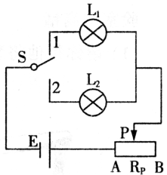
“3V 3W”字样，灯L₂标有“9V 4.5W”字样.当开关拨至2位置且滑片滑到A端时，灯L₂恰好正常发光．下列说法正确的是（不计灯丝电阻随温度的变化）( ）
A．电源电压为12V
B．L₂正常发光时，电路中的电流为2A
C．要使L₁正常发光，滑动变阻器接入电路的阻值应为6Ω
D．当灯L₁、L₂分别正常发光时，两次电路的总功率之比为2:3

二、非选择题(共46分）
(2012年哈尔滨)38.（2分）“珍爱生命，远离危害”．一人吸烟，满屋烟味，这是 现象；“红灯停，绿灯行”主要是利用光传播 （填“信息”或“能量”）．
(2012年哈尔滨)39.（2分）如图所示是温度自动报警器，当温度达到 ℃时，电铃发声报警，此时电磁铁的左端是 极．
(2012年哈尔滨)40.（2分）某同学分别测量了三块橡皮泥的质量和体积，并根据测量数据画出如图所示的图像，橡皮泥的密度是 g/cm³.若另一块同种橡皮泥的体积为20cm³，其质量是 g．
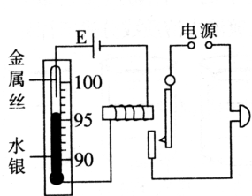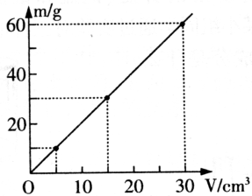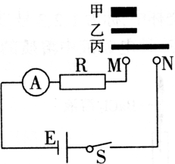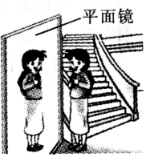
39题图 40题图 41题图 42题图
(2012年哈尔滨)41.（2分）某同学利用如图电路，探究“导体电阻的大小与其横截面积的关系”，图中甲、乙、丙是镍铬合金丝，甲、乙长度相同，乙、丙粗细相同．实验中，根据 判断接入M、N两点间电阻的大小，选用的电阻丝是 .
(2012年哈尔滨)42.（2分）小丽同学正在对着镜子整理自己的着装，如图所示．她身高为1.6m．她在镜中像的高度是 m；她到镜面的距离是0.4m，像到她的距离是 m.
(2012年哈尔滨)43.（2分）用凉水冷却滚烫的鸡蛋，鸡蛋内能是通过 的方式改变的．如果水的质量是lkg，初温为20℃，鸡蛋取出时水温为30℃，水吸收的热量为 J.[c_{水}＝4.2×l0³J/(kg·℃)]
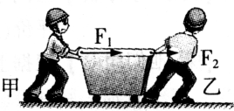
(2012年哈尔滨)44.（2分）如图所示，小车同时受到甲水平推力100N和乙水平拉力80N的
作用，在50s内向前运动了70m.小车受到这两个力的合力是 N，
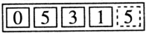
甲对车做功的功率是 W.
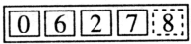
(2012年哈尔滨)45.（2分）小明同学月初观察到家中电能表示数为 ，月末观察到电能表示数变为 ，则他家这段时间内消耗的电能为 kW·h. 他要借助电能表测量家中电水壶的实际电功率，还需要用到的一种测量仪器是 .
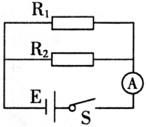
(2012年哈尔滨)46.（2分）鱼缸中装满水，在水中轻轻放入一只小船，小船漂浮在水面上，从鱼缸中溢出5×10⁻⁴m³的水，则小船受到的浮力是 N，小船所受的重力与浮力的关系是 (g＝1O N/kg).
(2012年哈尔滨)47.（2分）如图，电源电压为6V，电阻R₁的阻值为10Ω．闭合开关后，电流表
的示数为0.9A，则通过电阻R₁的电流为 A，R₂的电功率为 W.
(2012年哈尔滨)48.（2分）如图，工人用撬棍撬起石块，O为支点．(1)画出阻力F2的力臂L₂．
(2)画出工人在A点施加的最小动力F₁的示意图．
(2012年哈尔滨)49.（2分）用笔画线代替导线，将图中元件连接成电路，要求：向右移动滑片，灯泡变亮.
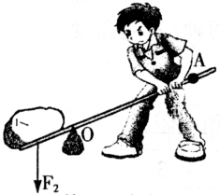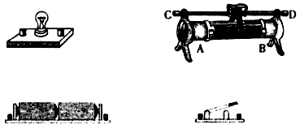
48题图 49题图
(2012年哈尔滨)50.（5分）某物理学习小组在研究“凸透镜成像规律”时，使用的器材如图．（凸透镜的焦距是lOcm，刻度尺上标记着点，相邻两点间距为10cm）
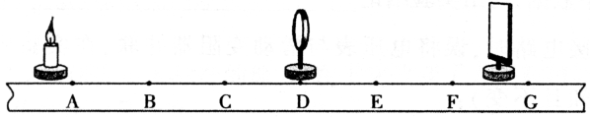
(l)实验前，蜡烛、凸透镜、光屏摆放和调整好的要求是 ；
(2)凸透镜放在D点，当图中光屏上承接到烛焰的倒立、放大、清晰的像时，蜡烛应放在图中的
；
(3)保持凸透镜位置不动，在(2)实验基础上，想要在光屏上得到烛焰缩小、清晰的像，接下来的操作是 .
(2012年哈尔滨)51.（5分）同学们共同研究滑轮的特点：
(1)他们研究定滑轮特点时，做的实验如甲图所示，据此可证明：使用定滑轮 .
(2)他们研究动滑轮特点时，用动滑轮匀速竖直提升重物，如乙图所示．据此可知,使用动滑轮
.
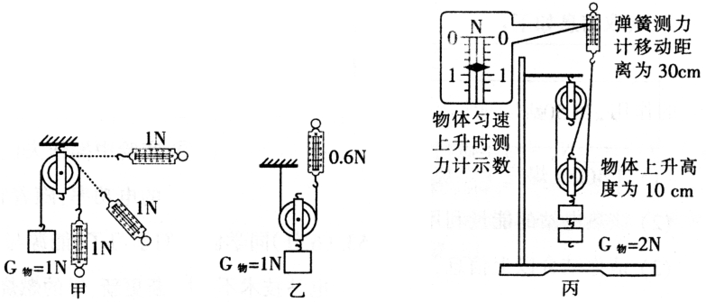
(3)他们组装了滑轮组，发现使用滑轮组提升重物时能省力，于是他们想：利用滑轮组提升重物能否省功呢？为此，他们进行的实验如丙图所示．请根据丙图信息．写出分析数据的具体过程,并回答他们的问题．

(2012年哈尔滨)52.（6分）欧姆坚持不懈的探索精神，激发了同学们的学习热情，忠民和勇胜为探究小明提出的问题，设计如图所示电路，并准备了充足的实验器材．
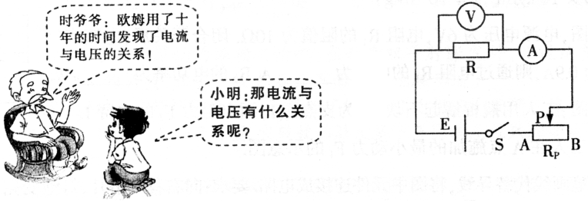
- 为完成探究，应该改变电压，观察电流的变化．请写出两种（不同角度）改变定值电阻两端电压的方法.

- 忠民按设计好的电路进行实验，收集数据如下表（R为定值电阻）：
次 数 | 1 | 2 | 3
电流I/A | 0.2 | 0.4 | 0.6
电压U/V | 1.0 | 2.0 | 3.0

请根据表中数据，写出实验结论 .
- 勇胜在连接电路时，误将电压表与滑动变阻器并联，在实验中收集数据如下表（电源电压已知且不变）：
次 数 | 1 | 2 | 3 | 4 | 5
电流I/A | 0.16 | 0.24 | 0.32 | 0.40 | 0.48
电压U/V | 2.2 | 1.8 | 1.4 | 1.0 | 0.6

问题：①按勇胜的实验也能得出正确结论，请写出得出正确结论的办法.

②实验中操作失误，往往是新收获的契机．请写出本实验操作过程中，滑动变阻器的电功率，随着它连入电路中电阻值的变化是如何变化的？

(2012年哈尔滨)53.（6分）同学们学习了“能源与可持续发展”的内容后，知道热电站既能发电，又能供热，随着热电站技术不断更新，煤的燃烧程度比传统火电站更充分．为深入了解，他们对某热电站进行调查，获取信息如下：
 | 工作时间 | 燃煤 | 发电总功率 | 废气
××热电站 | 20 h | 4000 t | 5×10⁵kW | 向周边居民供热  3.4×10¹³J

(1)①4000t煤完全燃烧放出多少热量？②20h发电多少千瓦时？(q_{煤}＝3×10⁷J/kg)

(2)该热电站的能量利用率是多少？

(3)请你结合以上信息，写出提高热电站能量利用率的方法．

哈尔滨市2012年初中升学考试
综合试题参考答案及评分标准
（物理部分）
一、单项选择题（每小题2分，共24分）
二、非选择题（38题--53题,共46分）（38题--47题每空1分）
38. 扩散 信息
39. 98 (97.5--98.5范围内均可得分) S（或“南”）
40. 2 40
41. 电流表示数大小 （或“电流表示数”；或“电流大小”；或“电流”） 甲和乙
42. 1.6 0.8
43. 热传递 ≥4.2×10⁴（或“4.2×10⁴”）
44. 180 140
45. 96.3 秒表 （只要答出时间测量仪器即可得分）
46. 5 平衡力（或“二力平衡”；或“大小相等、方向相反、作用在同一直线上”）
47. 0.6 1.8
48.（2分）动力F₁（1分） 阻力臂L₂（1分）（不画垂直符号不得分，但不因垂直符号重复扣分）
49.（2分）正确连接电路（1分），正确连接滑动变阻器（1分）
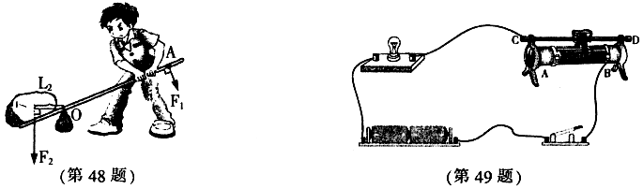
50.（5分）
(1)蜡烛、凸透镜、光屏依次放在同一直发上（1分），烛焰、凸透镜、光屏的中心在同一高度（1分）（或“烛焰、凸透镜、光屏的中心大致在同一直线、同一高度上”得2分）
说明：不写“依次”，在叙述三者顺序时，体现出凸透镜在中间位置的不扣分．
(2)B和C两点之间（或“在透镜左侧，距凸透镜lOcm至20cm之间”；“在透镜左侧，到凸透镜的距离大于l倍焦距，小于2倍焦距”）（1分）
(3)将蜡烛移到B点左侧（1分）（只要体现出B点左侧的某一区域或某一点即可），并调整光屏位置（1分）．
51.（5分）
(1)在改变动力方向时，不会改变拉力的大小（或“能改变动力方向，但不能省力”）（1分）
(2)可以省力，但不能改变动力方向（1分）
(3)W₁＝Gh=2×0.1＝0.2J(1分) W₂＝Fs＝0.8×0.3＝0.24J(1分)
[或$η=\frac{\text{Gh}}{\text{Fs}}×\text{100}\text{\%}=\frac{2×0\text{.}1}{0\text{.}8×0\text{.}3}×\text{100}\text{\%}=\text{83}\text{.}3\text{\%}$（2分）]
经比较W₁< W₂(或η<1)，所以使用滑轮组不能省功（1分）
说明：只进行比较或只回答问题不得最后1分．
52.(6分)
(1)方法1：改变串联电池组的个数（或“改变电源电压”）（1分）
方法2：改变滑动变阻器的阻值大小（或“改变与定值电阻串联的电阻阻值”）（1分）
说明：方法1与方法2的顺序不做要求．
(2)导体的电阻一定时，导体中的电流与导体两端的电压成正比（1分）
(3)问题①：用电源电压减去滑动变阻器两端电压，得出定值电阻两端电压（1分）．
求出每次的电流与定值电阻两端电压的比值，比较比值，得出结论1分）．
【或“设电源电压为U, U_{R}=U-U_{P}(1分)．计算并比较每次$\frac{I}{U−U_{P}}$，得出结论”（1分）】
说明：针对问题①第二个1分的其它答法
1．画出定值电阻的电流与电压关系图像，分析图像特点，得出结论
2．求出每次定值电阻两端电压与电流之比，比较比值，得出结论
3．比较每两次“电流的倍数”与对应的“定值电阻两端电压的倍数”的关系，得出结论
问题②：滑动变阻器连入电路中的电阻值减小时，其电功率先增大后减小（1分）
53.(6分)
(1)①4000t煤完全燃烧放出的热量：$Q_{放}={\text{mq}}_{煤}=\text{4000}×{\text{10}}^{3}×3×{\text{10}}^{7}=1\text{.}2×{\text{10}}^{\text{14}}J$(1分)
②20小时发电：$W_{电}=\text{Pt}=5×{\text{10}}^{5}×\text{20}={\text{10}}^{7}\text{kW}⋅h$（1分）
(2)热电站的能量利用率：$η=\frac{W_{\text{有用}}}{W_{总}}×\text{100\%}=\text{58}\text{.}\text{3\%}$（或“$\text{58\%}$” 或“$\text{58}\text{.}\text{33\%}$”）（2分）

说明：
1.公式、代入数据、结果，只答对其中两项得1分
2.公式“$η=\frac{W_{\text{有用}}}{W_{总}}×\text{100\%}$”写成$η=\frac{W_{电}+Q}{Q_{放}}×\text{100\%}$也可
3．不写“×100%”不扣分
(3)①使燃料燃烧更充分（或“充分燃烧燃料”；“充分燃烧煤”）
②提高发电效率
③提高废弃（或“废气”）的能量利用率
说明：以上三条中答出其中任意两条，得2分．

